Reporte técnico: Avances en la colaboración para la evaluación de especies de interés comercial en la región del corredor
Oficina: | PNO - La Paz
Título del proyecto o  actividad desarrollada: | Avances en la evaluación, regla de control y estrategia de explotación para la pesquería de escama en la región del Corredor San Cosme – Punta Coyote, B.C.S.
Ejecutor(es): | Juan Carlos Castro Salgado
Supervisor: | Pablo Álvarez
Fecha del reporte: | Martes 14 de diciembre de 2021
Resumen:
Descripción de las actividades realizadas: | - The Nature Conservancy, Pronatura Noroeste y Sociedad de Historia Natural Niparajá celebraron reuniones de trabajo los días 30 de septiembre, 12 de noviembre y 30 de noviembre del año en para coordinar esfuerzos en común para contribuir con el manejo ordenado de la pesquería de escama en la región del Corredor San Cosme – Punta Coyote.  - Posterior a las reuniones, se presentaron avances sobre diversos enfoques para contribuir con la estimación del estado actual de los recursos a los colegas del Centro Regional de Investigación Pesquera y Acuícola .  - Se acordaron siguientes pasos para el trabajo en favor de la pesca sostenible en la región
Resultado: | Como resultado de la reunión se tienen los siguientes acuerdos:  - Colaborar entre las organizaciones aportando los recursos, fortalezas, conocimientos y capacidades para alcanzar resultados que ninguna de las organizaciones participantes podría alcanzar de forma independiente.  - Definir/construir un plan de trabajo conjunto de las cuatro partes para impulsar la pesca responsable y el manejo basado en ciencia de la escama marina en el Corredor  - Desarrollar el plan de trabajo general (al menos 24 meses) coordinadamente  - Asegurar que las cooperativas participantes cuentan con la asesoría y seguimiento técnico para que puedan cumplir su plan de trabajo y con ello alcanzar las metas del proyecto  - Como aproximaciones en relación a la HCR y evaluación de stock, se propuso que SPR pudiera ajustarse como método de evaluación para las especies de interés en la región y que SPR mas la tendencia en CPUE pudieran usarse como regla de control de captura, respondiendo a un valor umbral SPR. Este tema sigue en discusión y sobre este se ajustará el sistema de monitoreo para colectar la información necesaria.
Comentarios: | Los formatos de bitácora modificados se socializarán con los técnicos y cooperativas de Agua Verde para su implementación.

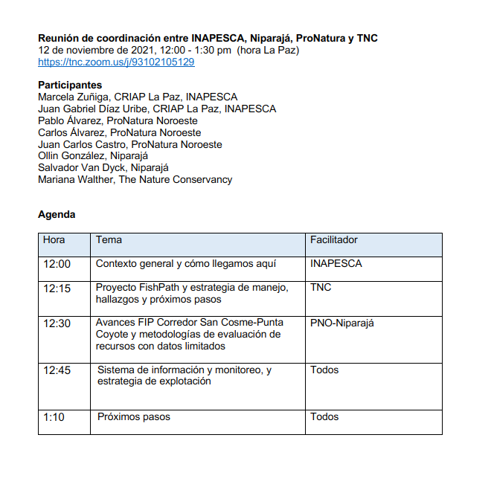
Figura 1. Captura de la agenda de la reunión celebrada el 12 de noviembre de 2021

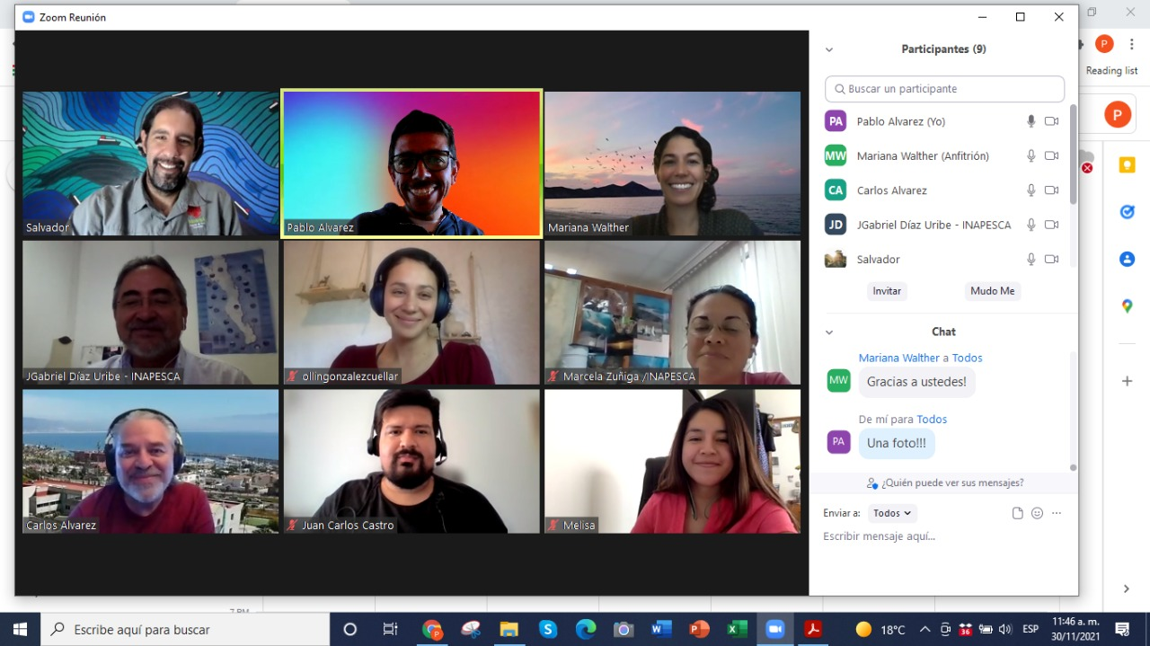

Figura 2. Fotografía de la ultima reunión con el grupo de trabajo celebrada el 30 de noviembre de 2021.

